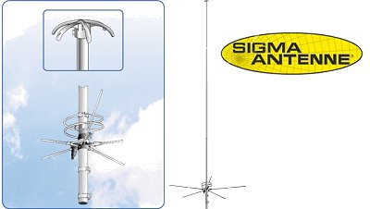

MANTOVA TURBO fabricada por la prestigiosa firma italiana SIGMA ANTENNE, la MANTOVA TURBO es toda una leyenda, es la antena de base mas poderosa que existe, con casi 7 mts. de longitud, 8 dB de ganancia y puede soportar una potencia de 2.000 P.E.P. Esta fabricada en aluminio de alta calidad y los que la han probado la definen como espectacular y otros como la mejor antena de base para CB de todos los tiempos.
Donde no llegues con esta antena no llegará ninguna!!!!
Capaz de soportar hasta 2.000 watios de potencia P.E.P. la MATOVA es una potente antena de 5/8 de onda con una ganancia muy próxima a los 8 dB. Su rango de frecuencia operativo con una R.O.E. excelente va desde los 26 a los 28 Mhz.
Su robusta construcción en aluminio de alta calidad la lleva hasta los casi 7 metros de altura, aunque con un peso contenido de 4,6 Kg.
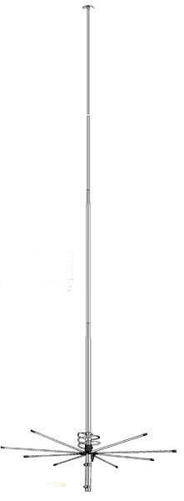
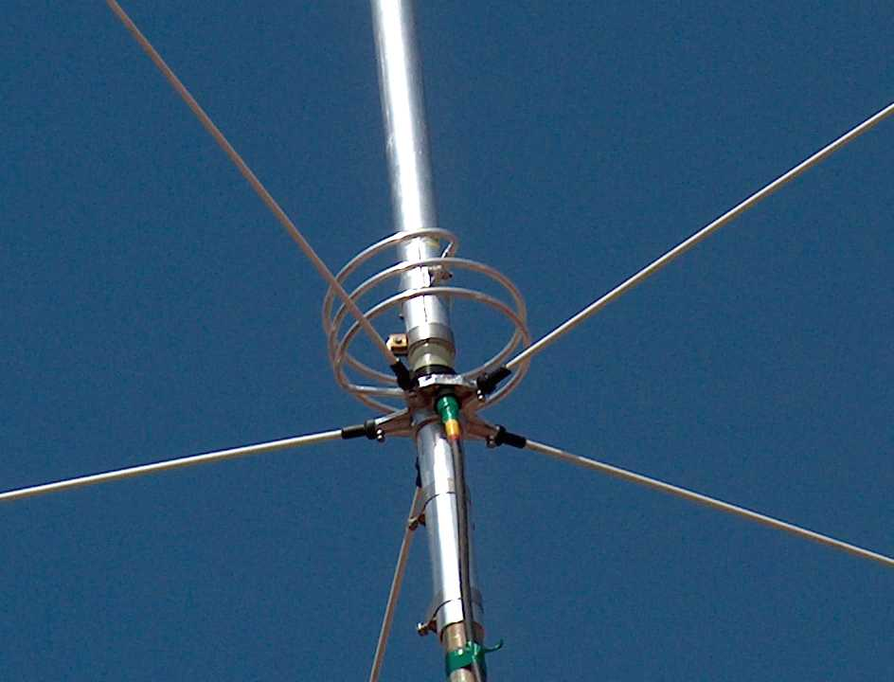
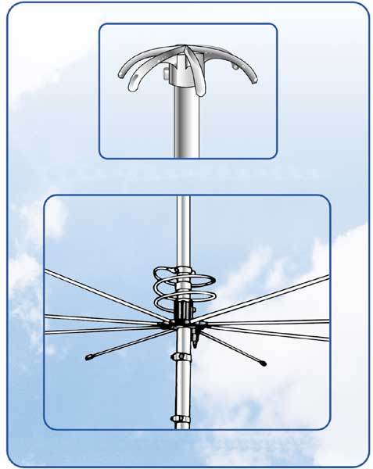

CARACTERÍSTICAS

Frecuencia de trabajo: 26 - 28 Mhz.
Potencia soportoble: 2.000 watios P.E.P.
Ganancia: 8 dB
Relación S.W.R.: 1,1:1
Impedancia: 50 ohmios
Longitud: 7 mts.
Peso: 4,6 kg.
Conector: PL-259 hembra

